**TRAJETO DO RIO SÃO FRANCISCO**

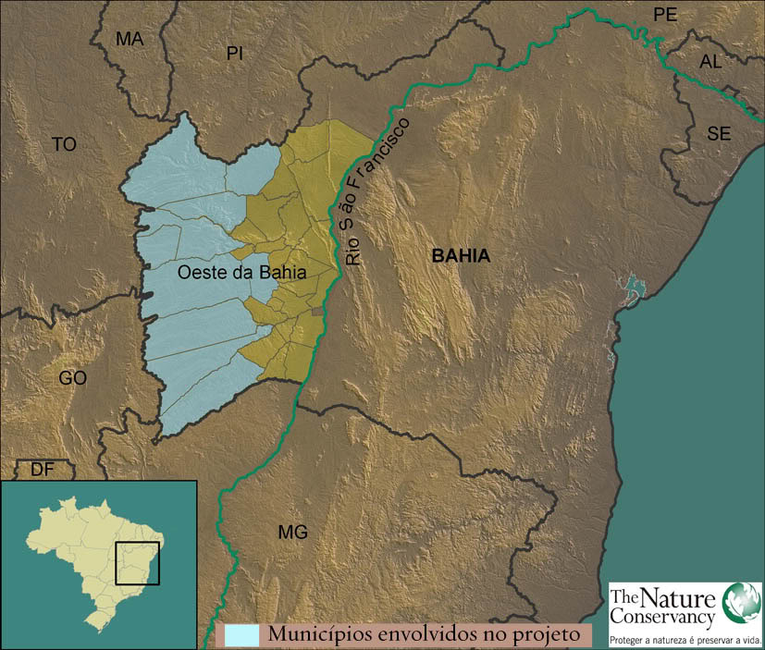

Um dos mais importantes cursos d’água da **América do Sul** e do **Brasil** é o rio **São Francisco**. Sua nascente histórica localiza-se na serra da **Canastra**, no município de **São Roque de Minas**, centro-oeste de [Minas Gerais](http://www.estadosecapitaisdobrasil.com/minas-gerais), e sua nascente geográfica no município de **Medeiros**, passando por 5 estados e 521 municípios. Drenando uma área de aproximadamente 641 000 km², seu trajeto passa pelo estado da [Bahia](http://www.estadosecapitaisdobrasil.com/bahia), constituindo a divisa natural dos estados de [Alagoas](http://www.estadosecapitaisdobrasil.com/alagoas) e [Sergipe](http://www.estadosecapitaisdobrasil.com/sergipe), fazendo divisa com [Pernambuco](http://www.estadosecapitaisdobrasil.com/pernambuco), ao norte e, por fim, desaguando no **Oceano Atlântico**.

Compreendidas pela dominação de **Vale do São Francisco**, a prosperidade de suas áreas ribeirinhas se deve ao rio **São Francisco**, e também, devido a agricultura irrigada, cidades como **Petrolina** em [Pernambuco](http://www.estadosecapitaisdobrasil.com/pernambuco) e **Juazeiro** na [Bahia](http://www.estadosecapitaisdobrasil.com/bahia), experimentaram maior crescimento e progresso. Também recebendo atenção especial pela sua produção de vinho, essa região apresenta-se atualmente como a maior produtora de frutas tropicais do país, sendo uma das poucas regiões do mundo que obtêm duas safras anuais de uvas.